电力电子技术实验报告封面

电力电子技术实验报告

实 验 五：三相桥式全控整流电路实验
指导教师：谢路耀
班 级：自动化2304
姓 名：潘家航
学 号：202205240220
实验时间：2025年12月28日
实验地点：信息楼B114

浙江工业大学

实验五 三相桥式全控整流电路实验
一．实验目的
1．熟悉触发电路及晶闸管主回路组件。
2．熟悉三相桥式全控整流及有源逆变电路的接线及工作原理。
二．实验内容
1．三相桥式全控整流电路
2．三相桥式有源逆变电路
3．观察整流或逆变状态下，模拟电路故障现象时的波形。
三．实验线路及原理
主电路由三相全控变流电路及三相不控整流桥组成。触发电路为集成电路，可输出经高频调制后的双窄脉冲链。三相桥式整流及有源逆变电路的工作原理可参见“电力电子技术”的有关教材。
- 电源控制屏位于NMCL-32/MEL-002T等
- L平波电抗器位于NMCL-331
- Rd可调电阻位于NMEL-03/4
- G给定（Ug）位于NMCL-31A
- Uct位于NMCL-33或NMCL-33F中
- 晶闸管位于NMCL-33或NMCL-33F中
- 二极管位于NMCL-33或NMCL-33F中
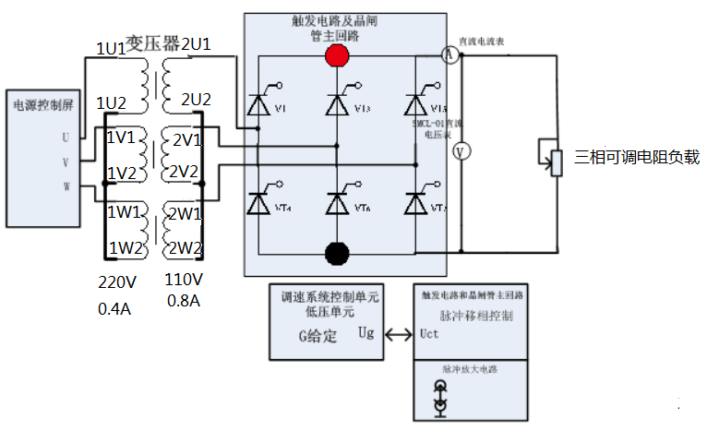
图1
四．实验设备及仪器
1．教学实验台主控制屏 2．触发电路及晶闸主回路组件
3．电阻负载组件 4．变压器组件
5．二踪示波器（自备） 6．万用表（自备）
五．实验方法
1．未上主电源之前，检查晶闸管的脉冲是否正常。
（1）用示波器观察触发电路及晶闸管主回路的双脉冲观察孔，应有间隔均匀，相互间隔60度的幅度相等的双脉冲。
（2）检查相序，用示波器观察触发电路及晶闸管主回路，中同步电压观察口“1”，“2”间隔120°。脉冲观察孔，“1” 脉冲超前“2” 脉冲60°（及“1”号脉冲的第二个脉冲波与“2”号脉冲的第一个脉冲波相重叠）则相序正确，否则，应调整输入电源（任意对换三相插头中的两相电源）。
（3）用示波器观察每只晶闸管的控制极，阴极，应有幅度为1V—2V的脉冲。
（4）将调速系统控制单元的给定器输出Ug接至触发电路及晶闸管主回路面板的Uct端，调节偏移电压Ub，在Uct=0时，使α=150°。
2．三相桥式全控整流电路
按图1接线,并将RD调至最大。（感性负载时将700mH电感串入电阻负载）
合上控制屏交流主电源。调节G给定Uct，使α在30°~90°范围内，用示波器观察记录α=30°、60°、90°时，整流电压Ud=f（t），晶闸管两端电压UVT=f（t）的波形，并记录相应的Ud和交流输入电压U2数值。

 | Ud |  | Uvt |  | Id | U₂
a=30° | 122v | 图 | 60v | 图 | 450MA | 190v
a=60° | 68v | 图 | 67v | 图 | 240MA | 190v
a=90° | 11v | 图 | 22v | 图 | 70MA | 190v

阻感负载：
 | Ud |  | Uvt |  | Id | U₂
a=30° | 121v | 图 | 60v | 图 | 440MA | 190v
a=60° | 1v | 图 | 9v | 图 | 240MA | 190v
a=90° | 5v | 图 | 0v | 图 | 70MA | 190v

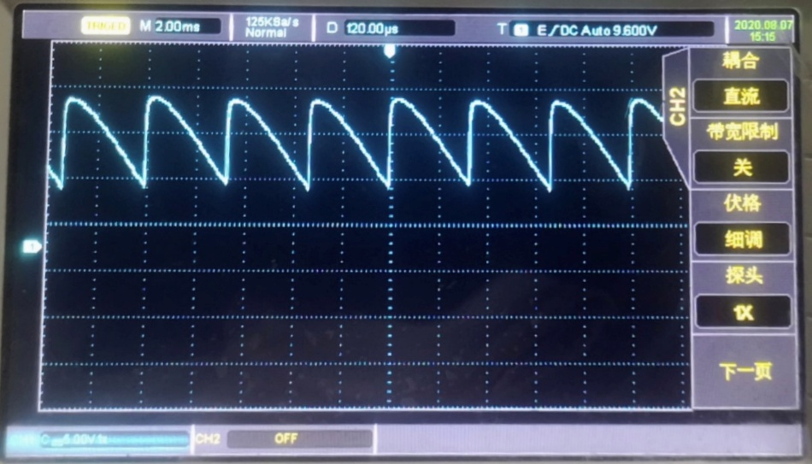
图 1 α=30°（电阻），U_{d}波形图

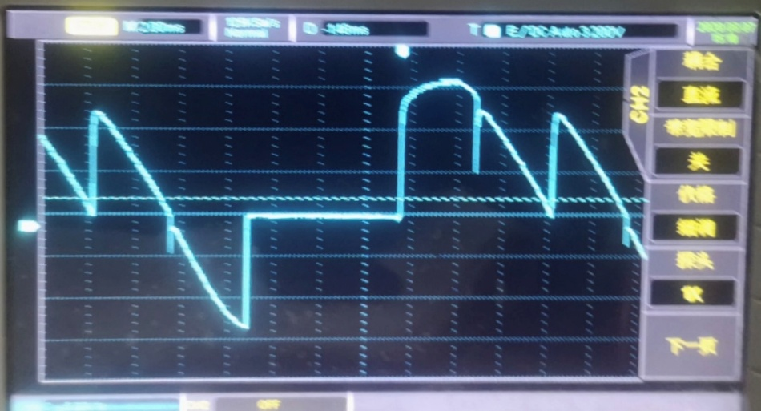
图 2 α=30°（电阻），U_{vt}波形图

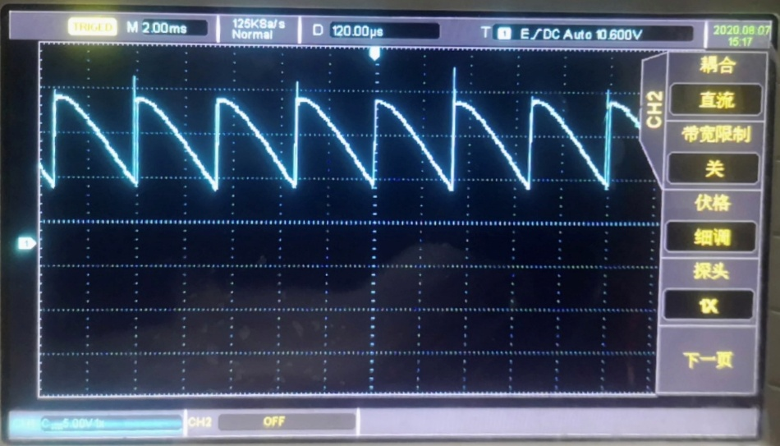
图 3 α=30°（阻感），U_{d}波形图

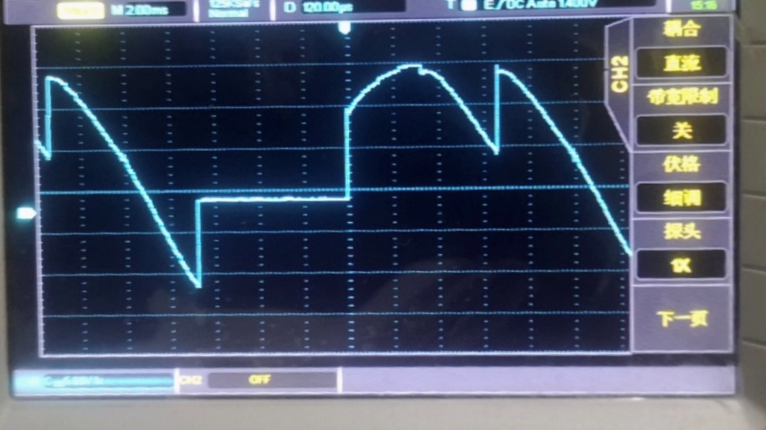
图 4 α=30°（阻感），U_{vt}波形图

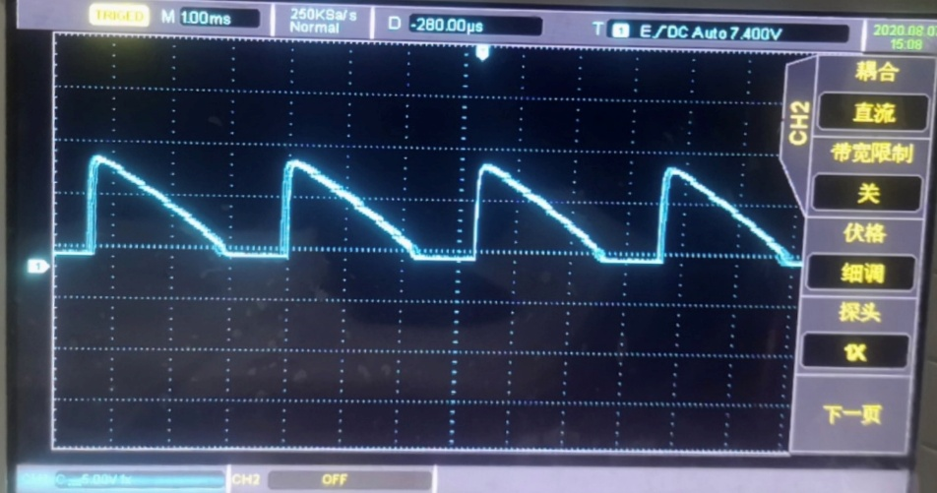
图 5 α=60°（电阻），U_{d}波形图

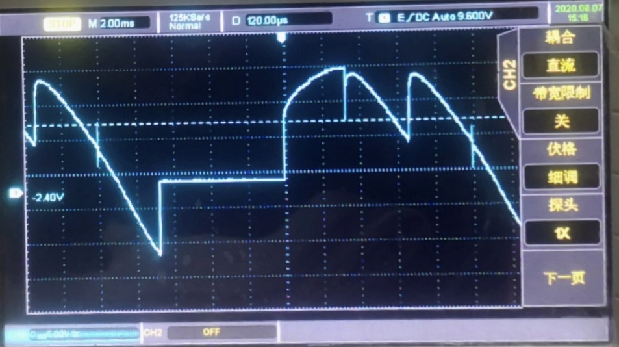
图 6 α=60°（电阻），U_{vt}波形图

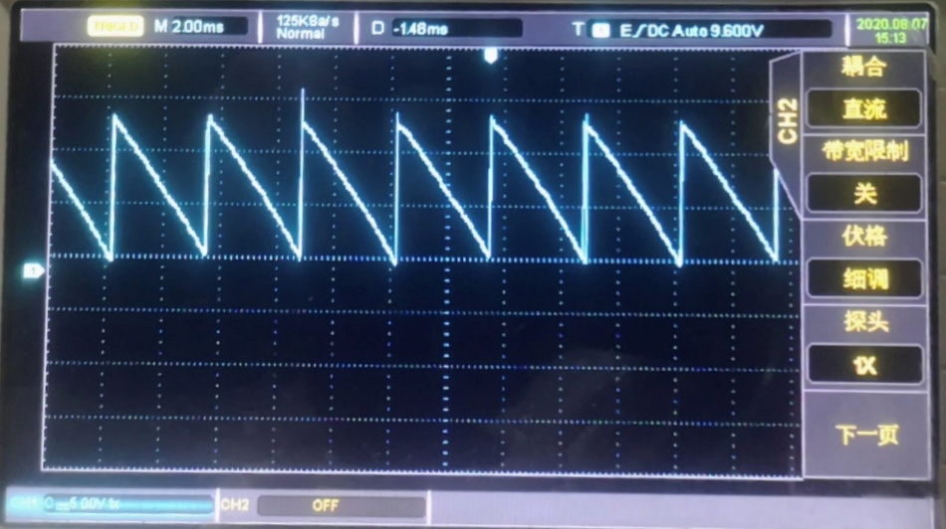
图 7 α=60°（阻感），U_{d}波形图

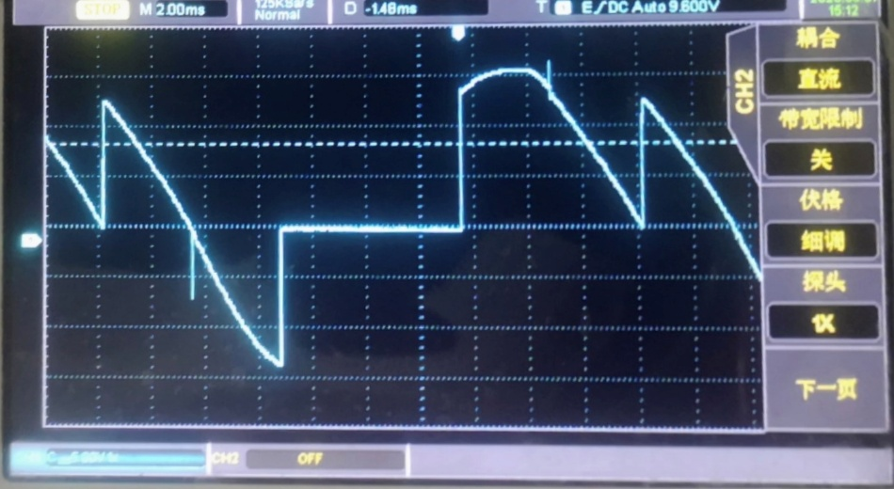
图 8 α=60°（阻感），U_{vt}波形图

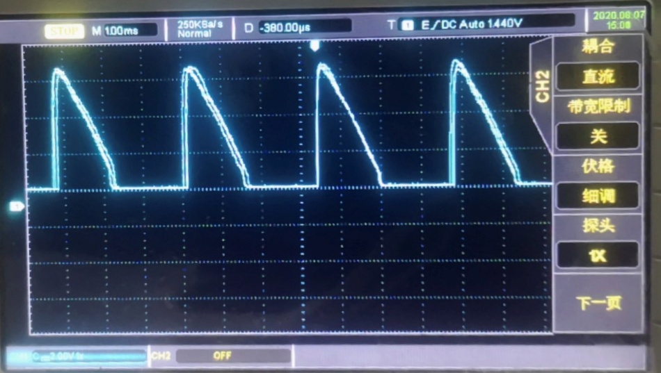
图 9 α=90°（电阻），U_{d}波形图

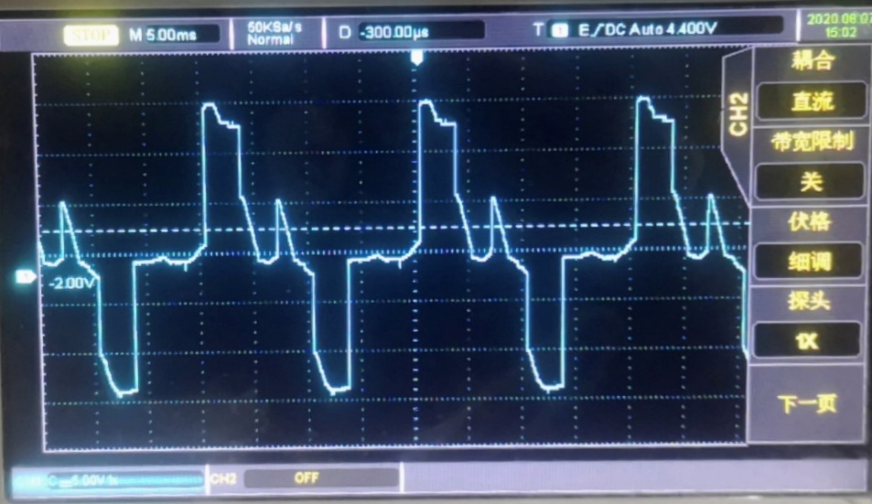
图 10 α=90°（电阻），U_{vt}波形图

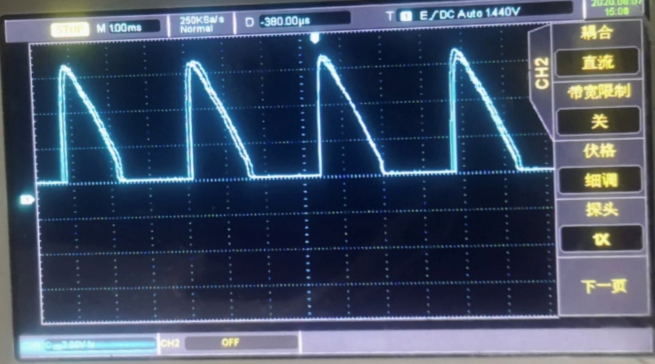
图 11 α=90°（阻感），U_{d}波形图

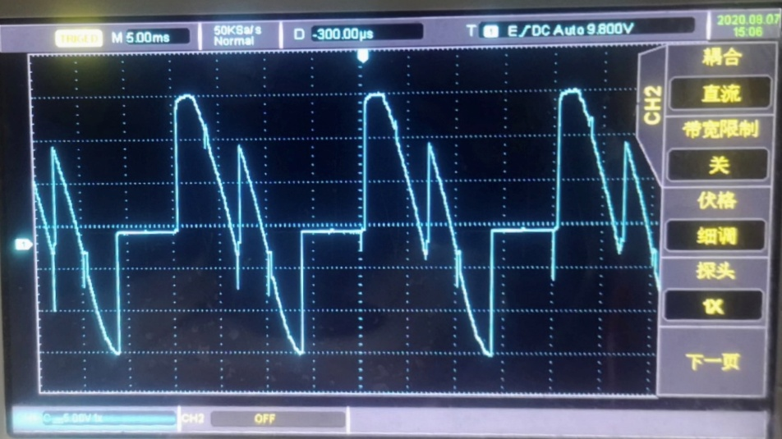
图 12 α=90°（阻感），U_{vt}波形图

